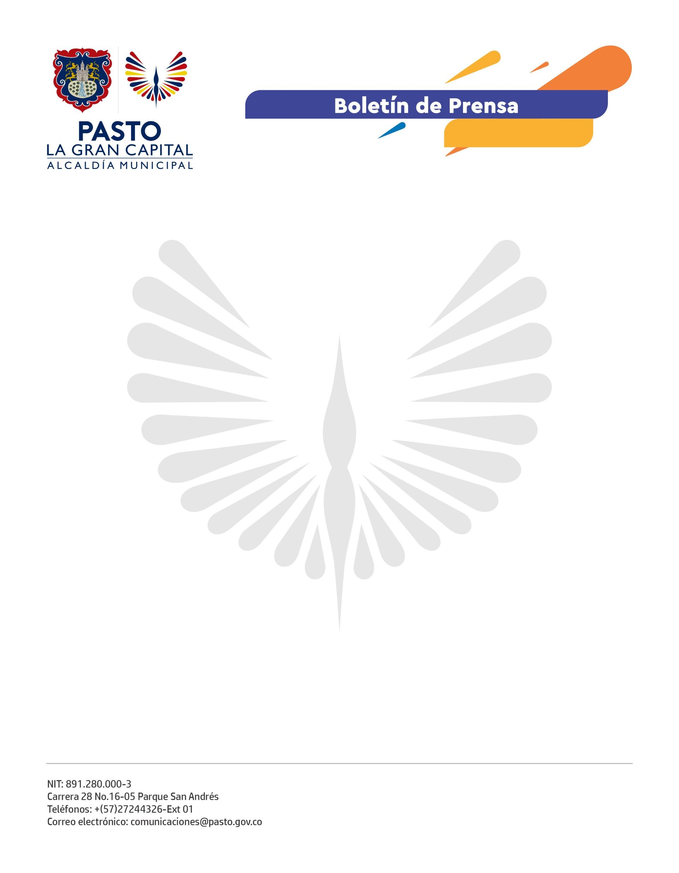
No. 605
2 de octubre de 2022

CON ACTIVIDADES DE SEGURIDAD VIAL, CULTURA CIUDADANA Y RECUPERACIÓN DEL ESPACIO PÚBLICO, FINALIZÓ LA SEMANA DE LA MOVILIDAD 2022
Un positivo balance dejó la Semana de la Movilidad Sostenible 2022, cuyo cierre se realizó en la Plaza de Nariño con sensibilización a peatones, ciclistas y conductores; recuperación de espacio público, cultura ciudadana en las vías con ‘Súper Zebra’ y socialización del proyecto de pacificación del centro histórico ‘Vital’.
El secretario de Tránsito y Transporte, Javier Recalde Martínez, se refirió las actividades que se desarrollaron durante la semana como Biciregistro, capacitación en Planes de Movilidad Escolar y Planes Estratégicos de Seguridad Vial y Huellitas Seguras para promover el paso seguro de los animales en las vías.
“En el cierre de este evento destacamos las acciones de despeje y recuperación del espacio público que adelantamos con nuestro personal operativo, Dirección Administrativa de Espacio Público y Policía Metropolitana; acciones que, además, estamos realizando en ciclorrutas, andenes, avenidas, parques y otros sectores de la ciudad”, concluyó el funcionario.
Además, indicó que los ejercicios de sensibilización que se llevaron a cabo durante esta semana contribuyen a mejorar el comportamiento de los actores viales, lo cual impacta en las altas cifras de siniestralidad que se presentan en el municipio.
“En Pasto, en lo corrido del año, han perdido la vida 48 personas en siniestros viales, de las cuales 19 fueron conductores de motocicleta, es decir, que este tipo de vehículos representa el 40% de la siniestralidad que se presenta en el municipio; por eso, seguimos fortaleciendo todas las medidas que nos ayudan a reducir este fenómeno”, precisó.
Finalmente, conductores que participaron del cierre de la Semana de la Movilidad como Andrés Cadena resaltaron el valioso aporte en cuanto a las herramientas y conocimiento que se le brindó a la ciudadanía en materia de seguridad vial y movilidad responsable.

